30-11-2023

Adrian Delgado

La arboleda

Cadenas 2

Python

Contenido

Debe de implementar un algoritmo para las funciones:

1. len

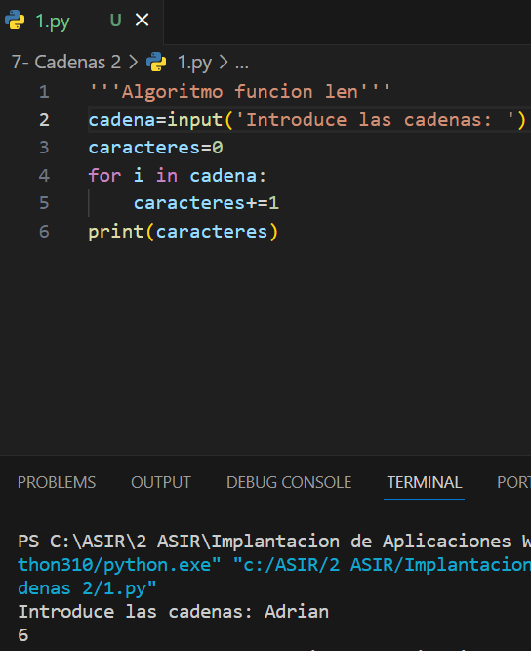

1. find ( encontrar una subcadena en una cadena )

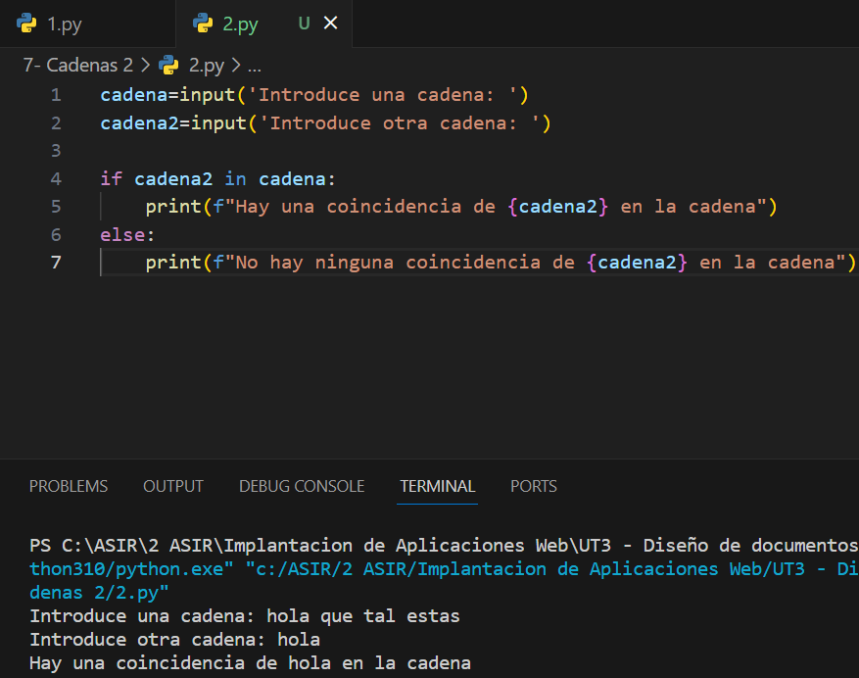

Dado un párrafo, buscar las comas comprobar que hay un blanco detrás, y ponerlo comprobar que después de un punto, se escribe en mayúsculas.

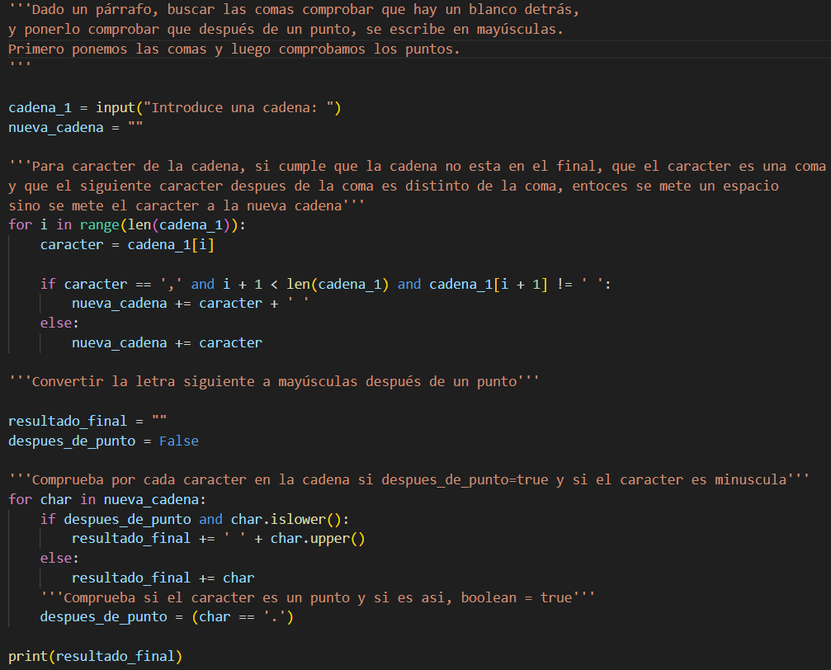



Comprobar de un "Chat " si hay preguntas malsonante y remplazar las por una carita feliz, (replace)

